关于千禧宝宝QQ微信的使用情况研究

——以千禧宝宝的特点分析为例

王喆 李毓恒

【摘要】在2018年入学的大学生中，千禧宝宝所占的比例是最大的，作为时代的宠儿——千禧宝宝的社交产品更像是一面穿越时间和空间的镜子。他们通过镜子照见与自己相似或相反的他者，完成自我认同，这才是千禧一代社交产品迭代的关键所在。本文通过问卷调查的方式，选取社交软件的两个代表——微信和QQ，从千禧宝宝关于微信和QQ的使用情况出发，分析千禧宝宝的特点，并对调查结果进行了多角度的诠释。

【关键词】千禧宝宝 性格特点 微信 QQ 使用情况

绪论

2018年社交领域创业投资领域的意外回温，让人们再一次的审视到了社交软件市场，而本次研究的主体——千禧宝宝，更是社交软件使用的主力军。千禧宝宝究竟更喜欢什么样的软件呢？通过这些软件，能够看出千禧宝宝们怎样的特点呢？本文将基于293份来自千禧宝宝的问卷调查，以微信和QQ为切入点，深度的分析千禧宝宝的特点。帮助读者，尤其是千禧一代的大学生们，更好地了解自己内心的成长历程。

一、千禧宝宝的释义和QQ及微信的有关背景介绍

（一）千禧宝宝的释义

中国人喜欢将婴儿出生时机与一些重要节点相联系，以期沾喜气，交好运，千年一逢的2000就出现了扎堆生千禧宝宝的现象，千禧谐音千喜，所以都希望在2000年生个“千禧宝贝”；于是人们将2000年千禧龙年出生的孩子，称之为千禧宝宝，也叫千禧宝贝。这一代人有着鲜明的特点，值得我们去了解和分析。

（二）QQ及微信的有关背景介绍

QQ的前身OICQ是在1999年2月第一次推出的，后于2000年正式更名为QQ，QQ是[腾讯](https://baike.baidu.com/item/%E8%85%BE%E8%AE%AF" \t "https://baike.baidu.com/item/QQ/_blank)QQ的[简称](https://baike.baidu.com/item/%E7%AE%80%E7%A7%B0/10492947" \t "https://baike.baidu.com/item/QQ/_blank)，是[腾讯公司](https://baike.baidu.com/item/%E8%85%BE%E8%AE%AF%E5%85%AC%E5%8F%B8/355135" \t "https://baike.baidu.com/item/QQ/_blank)开发的一款基于[Internet](https://baike.baidu.com/item/Internet" \t "https://baike.baidu.com/item/QQ/_blank)的[即时通信](https://baike.baidu.com/item/%E5%8D%B3%E6%97%B6%E9%80%9A%E4%BF%A1/6514295" \t "https://baike.baidu.com/item/QQ/_blank)（[IM](https://baike.baidu.com/item/IM" \t "https://baike.baidu.com/item/QQ/_blank)）[软件](https://baike.baidu.com/item/%E8%BD%AF%E4%BB%B6/12053" \t "https://baike.baidu.com/item/QQ/_blank)。目前QQ已经覆盖[Microsoft Windows](https://baike.baidu.com/item/Microsoft%20Windows" \t "https://baike.baidu.com/item/QQ/_blank)、[OS X](https://baike.baidu.com/item/OS%20X" \t "https://baike.baidu.com/item/QQ/_blank)、[Android](https://baike.baidu.com/item/Android/60243" \t "https://baike.baidu.com/item/QQ/_blank)、[iOS](https://baike.baidu.com/item/iOS/45705" \t "https://baike.baidu.com/item/QQ/_blank)、[Windows Phone](https://baike.baidu.com/item/Windows%20Phone" \t "https://baike.baidu.com/item/QQ/_blank)等多种主流平台。其标志是一只戴着红色[围巾](https://baike.baidu.com/item/%E5%9B%B4%E5%B7%BE/1216" \t "https://baike.baidu.com/item/QQ/_blank)的小[企鹅](https://baike.baidu.com/item/%E4%BC%81%E9%B9%85/66071" \t "https://baike.baidu.com/item/QQ/_blank)。[1]

微信（[WeChat](https://baike.baidu.com/item/WeChat" \t "https://baike.baidu.com/item/%E5%BE%AE%E4%BF%A1/_blank)）是[腾讯公司](https://baike.baidu.com/item/%E8%85%BE%E8%AE%AF%E5%85%AC%E5%8F%B8" \t "https://baike.baidu.com/item/%E5%BE%AE%E4%BF%A1/_blank)于2011年1月21日推出的一个为[智能终端](https://baike.baidu.com/item/%E6%99%BA%E8%83%BD%E7%BB%88%E7%AB%AF" \t "https://baike.baidu.com/item/%E5%BE%AE%E4%BF%A1/_blank)提供[即时通讯](https://baike.baidu.com/item/%E5%8D%B3%E6%97%B6%E9%80%9A%E8%AE%AF/111144" \t "https://baike.baidu.com/item/%E5%BE%AE%E4%BF%A1/_blank)服务的免费[应用程序](https://baike.baidu.com/item/%E5%BA%94%E7%94%A8%E7%A8%8B%E5%BA%8F" \t "https://baike.baidu.com/item/%E5%BE%AE%E4%BF%A1/_blank)，由[张小龙](https://baike.baidu.com/item/%E5%BC%A0%E5%B0%8F%E9%BE%99/24795" \t "https://baike.baidu.com/item/%E5%BE%AE%E4%BF%A1/_blank)所带领的腾讯[广州](https://baike.baidu.com/item/%E5%B9%BF%E5%B7%9E/72101" \t "https://baike.baidu.com/item/%E5%BE%AE%E4%BF%A1/_blank)研发中心产品团队打造。微信支持跨通信[运营商](https://baike.baidu.com/item/%E8%BF%90%E8%90%A5%E5%95%86/4530550" \t "https://baike.baidu.com/item/%E5%BE%AE%E4%BF%A1/_blank)、跨[操作系统](https://baike.baidu.com/item/%E6%93%8D%E4%BD%9C%E7%B3%BB%E7%BB%9F/192" \t "https://baike.baidu.com/item/%E5%BE%AE%E4%BF%A1/_blank)平台通过网络快速发送免费（需消耗少量网络流量）[语音短信](https://baike.baidu.com/item/%E8%AF%AD%E9%9F%B3%E7%9F%AD%E4%BF%A1/8430295" \t "https://baike.baidu.com/item/%E5%BE%AE%E4%BF%A1/_blank)、[视频](https://baike.baidu.com/item/%E8%A7%86%E9%A2%91/321962" \t "https://baike.baidu.com/item/%E5%BE%AE%E4%BF%A1/_blank)、[图片](https://baike.baidu.com/item/%E5%9B%BE%E7%89%87/372416" \t "https://baike.baidu.com/item/%E5%BE%AE%E4%BF%A1/_blank)和文字，同时，也可以使用通过共享[流媒体](https://baike.baidu.com/item/%E6%B5%81%E5%AA%92%E4%BD%93/98740" \t "https://baike.baidu.com/item/%E5%BE%AE%E4%BF%A1/_blank)内容的资料和基于位置的社交插件“[摇一摇](https://baike.baidu.com/item/%E6%91%87%E4%B8%80%E6%91%87/14079911" \t "https://baike.baidu.com/item/%E5%BE%AE%E4%BF%A1/_blank)”、“[漂流瓶](https://baike.baidu.com/item/%E6%BC%82%E6%B5%81%E7%93%B6/5706027" \t "https://baike.baidu.com/item/%E5%BE%AE%E4%BF%A1/_blank)”、“[朋友圈](https://baike.baidu.com/item/%E6%9C%8B%E5%8F%8B%E5%9C%88/17341022" \t "https://baike.baidu.com/item/%E5%BE%AE%E4%BF%A1/_blank)”、“[公众平台](https://baike.baidu.com/item/%E5%85%AC%E4%BC%97%E5%B9%B3%E5%8F%B0/3274590" \t "https://baike.baidu.com/item/%E5%BE%AE%E4%BF%A1/_blank)”、“[语音记事本](https://baike.baidu.com/item/%E8%AF%AD%E9%9F%B3%E8%AE%B0%E4%BA%8B%E6%9C%AC" \t "https://baike.baidu.com/item/%E5%BE%AE%E4%BF%A1/_blank)”等服务插件。[2]

二、对微信和QQ的使用偏好

**你更喜欢微信还是QQ？**

|  |  |  |
| --- | --- | --- |
| 选项 | 小计 | 比例 |
| 是 | 208 | 70.99% |
| 不是 | 85 | 29.01% |
| 本题有效填写人数 | 293 | |

根据调查结果显示，更喜欢使用QQ的同学占本次调查人数的81.73%，而更喜欢使用微信的同学只占调查人数的18.27%，同是大学生必备的两大社交软件，为什么会出现这么大的差异呢？进行了多角度的分析后，发现从千禧宝宝的性格特定点开始分析，解释的最为合理。

（一）个性化的价值追求

根据调查，可以从年代的变迁可见一斑：80后们，处于中国经济急剧攀升的年代，那一代人对于物质财富，有着空前的的热情；90后们，处于中国开始拥抱世界的年代，那一代对于自由的向往，是如今的我们难以体会的；而作为00后，千禧宝宝得益于新世纪中国经济的发展，与前辈们相比，拥有了更加优渥的条件，更加丰富的物质生活，更加方便的社交方式，所以更愿意在这个新时代里追求实现个性化的价值。作为00后大学生，千禧宝宝更注重个体情感体验和价值实现，更希望能够脱离集体突出自己的特点。而QQ，很好的满足了千禧宝宝的个性化价值追求。

**QQ有哪些吸引你的地方？**

|  |  |  |
| --- | --- | --- |
| 选项 | 小计 | 比例 |
| A.美颜效果  B.表情包丰富  C.界面美观  D.没有家长，很自由  E.娱乐功能多  F.游戏账号  其他 | 43  115  84  59  111  61  42 | 20.67%  55.29%  40.38%  28.37%  53.37%  29.33%  20.19% |
| 本题有效填写人次 | 208 |  |

从同学们给出的结论来看，表情包丰富、娱乐功能多和界面美观是同学们选择QQ最主要的三条原因，比例都达到了百分之五十左右，虽然这些功能在微信上都能进行设置，但是相较而言，微信所能呈现出来的效果还是远逊于QQ，在QQ上，各种娱乐功能更符合千禧宝宝们个性化的价值追求，我们可以根据自己的喜好，编辑表情包，发送心情动态，了解钟爱的明星等。可以说，QQ是属于每一个个体的独家软件，因为每一个QQ，都能改造成独一无二的样子。而谈起微信，真正在乎的是什么，并不是它拥有多变的界面去满足我们的娱乐需求。在使用微信时，可能并没有考虑如何去标新立异，更多的是偏向于它的实际功能，例如：它是否能随时随地进行支付，它是否能够向家长们展示出我们想让他们看到的样子，它能否保护我们的隐私。

（二）网络化的娱乐追求

千禧宝宝被称为“数媒土著”，从他们的思维方式、生活习惯以及娱乐方式来看，都体现了他们的网络化生活。而且千禧宝宝普遍具有较强的网络社社交、网络消费、网络娱乐、网络学习的能力，他们更会享受物联网带给自己生活的便利。以上的种种都可以看出，千禧宝宝是一个“喜新厌旧”的群体，他们热爱尝试新事物，且具有较强的适应网络生活的能力。所以能吸引住他们的必定是有新技术、新应用、新载体、新内容，不断更新换代，灵活多变的那一个。

针对于这一特点，笔者认为在这场竞争中，QQ更能讨得千禧宝宝的欢心。因为QQ有更多的机会直接让千禧宝宝接受娱乐刺激，而微信却因为要保持内容的简洁和一致性，弱化了娱乐这项功能。

三、微信和QQ的比较

说起微信，千禧宝宝想到的第一个关键词可能是简洁，想到QQ，千禧宝宝可能想到的是复杂的功能。可是根据笔者调查的数据来看，情况并非如此。

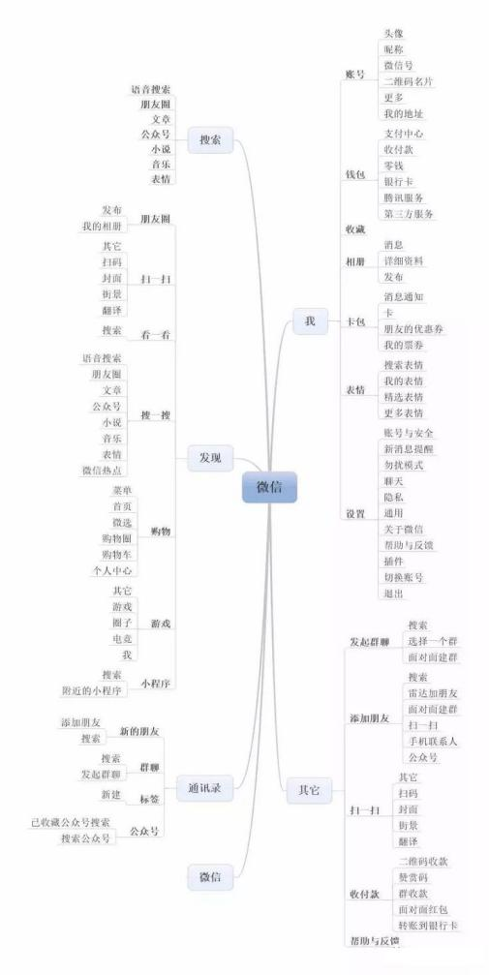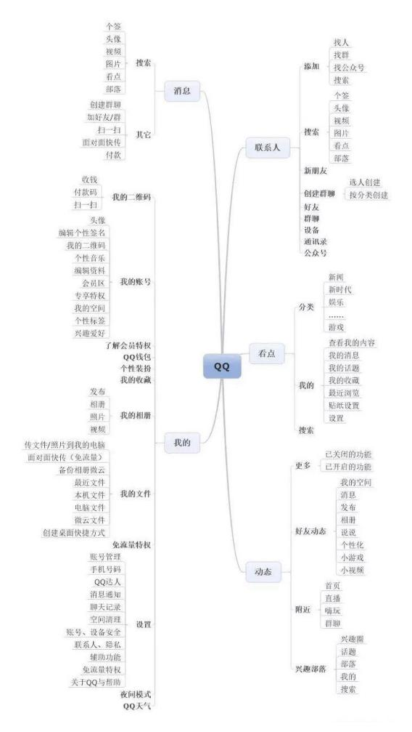

观察微信和QQ的产品结构图，仔细对比可以看出，单纯的凭感觉说QQ的功能比微信多是不准确的。通过结构图对比，不难发现QQ和微信的二级标签都是30个，而且QQ所谓的30个功能中还有很多是建立在会员的基础上，因此如果单论功能来说，微信的功能可能会更多，所以QQ臃肿和微信简单易用实际上更多的是认知层面的错觉。

进行了功能方面的比较，再来看新旧方面的比较：QQ的正式出现在2000年，而微信于2011年才正式开始运行。所以单从出现的时间来说，QQ是当之无愧的“老”，而微信才是“新”，前面提到千禧宝宝很大的一个特点就是“喜新厌旧”，这里的“喜新厌旧”不代表朝三暮四，而是千禧宝宝喜欢不断尝试新鲜的事物，那些迭代更新快的对我们来说更有吸引力。可是单从时间层面上来说，2000年正式出现的QQ与2011年诞生的微信相比，QQ才是真的“老一辈”。但是千禧宝宝仍旧选择了QQ，这是否有悖于千禧宝宝的时代特征呢？答案当然是否定的，千禧宝宝所喜欢的“新”，并不是指它的产生时间，而是它存在的方式和内容。QQ能做到紧跟潮流，随时都在创新，它渴求满足使用者们和时代的需求，虽然它存在的时间长，但是它内部的血液却在不断地更新；与之相反的是，微信虽然存在的时间稍短，可是它的界面和内容却几乎没有太大的改变。这也能解释，所谓的“喜新厌旧”，到底应该怎么进行诠释。

四、选择QQ的原因

通过上面的分析，可以总结出千禧宝宝们偏爱QQ的原因，根据问卷调查的结果，QQ有以下三点突出特点：“新”，功能多样，自由的交流空间。第一点和第二点都在前面有所提及和解释，但出现的第三点，也是最重要的一点，值得应引起我们每个人的注意和反思。作为必备的社交软件，QQ和微信在我们千禧宝宝的眼中，应该承担着怎样的功能？根据同学们提供的数据，笔者发现微信是一个稍受束缚的空间，在这样的空间里，往往汇聚着家人、老师、工作伙伴，我们不能将生活中的太多负面情绪注入。因此在微信这样的环境下，千禧宝宝更愿意展示出生活中好的一面，精英的一面，或者说，是更愿意让人看到的一面。在得出的数据中，针对微信有哪些地方更够吸引你这个问题达成了一个相当有默契的共识：除了微信支付外，微信最主要的作用成了联系家长的主阵地。千禧宝宝可能还不是完全融入到了微信标榜的“简约”属性，但是他们却要通过微信这个软件与“简约”的长辈之间建立一个纽带和桥梁，它确实代表了大部分千禧一代的内心感受。可是QQ不同，在调查中发现，大部分的千禧宝宝没有加亲人们的QQ，或者是选择性的对亲戚进行了一个屏蔽，在这样的条件下，千禧宝宝们自然拥有了更加宽松的聊天氛围和更加自由的交流空间，千禧宝宝可以在这样的条件下畅所欲言，说出那些不能告知父母的秘密，拿来与同学朋友们分享。可以说，相比微信，千禧宝宝们在QQ里展示出来的自我更加的真实，情感也更加丰满，好的坏的兼具，这也许才是那个天然去雕饰的一代人。

同样，千禧宝宝选择QQ还有另外一些原因，那就是在一些功能方面，QQ的制作要比微信精良。与千禧宝宝结合最紧密的一点就是斗图功能，千禧宝宝们喜欢斗图，这是他们与人交流，情感宣泄的一种极好的方式。在QQ中，无论是从图片的编辑还是表情包的精良程度来看，QQ都要优于微信，这也是千禧一代更喜欢QQ的一大原因。其次就是登陆功能，得益于QQ出现的年份较早，很多的游戏或者一些视频软件可能都只支持QQ号登陆，于是QQ便因此积累了大量的用户，只要千禧宝宝在某款由QQ支持登陆的游戏上继续玩下去，那么QQ就成了生活中必不可少的一环，虽然随着微信的崛起，现在越来越多的软件开始支持微信登陆，可它对千禧宝宝这一代人的影响，远远没有QQ大。

五、千禧宝宝的偏好变化趋势总结

千禧宝宝虽然偏好QQ，可是这一代人会一直坚持使用QQ为主吗？针对这个问题，笔者也询问调查了身边的很多同学，发现结果有些出乎意料。大家纷纷表示，其实随着年龄的增长，大家对微信的使用变得更加的频繁。这不仅仅是因为工作学习原因我们要用到微信和别人接触，更加重要的是，越来越多的千禧一代开始逐渐的喜欢和接受微信这种简单并且效率较高的风格。

总结

千禧宝宝们热爱生活，紧跟时代；千禧宝宝有着独特的生活态度与方式；对于关于QQ、微信的使用，笔者总结出，QQ到微信的转变，是走向成熟的方式。其实在着手这个研究时，笔者也在思考，这个研究到底具有什么样的意义？笔者也是一个千禧宝宝，扪心自问，作为千禧宝宝的我们，在成长的这条道路上，我们是怎样进行的改变？又该如何理解这个过程？所以我们的团队最终选择了微信和QQ这两个熟知的软件，从分析千禧宝宝们对他们的态度为切入点，来试图窥探和解读我们成长的轨迹。笔者认为，选择QQ，是我们赶上了互联网爆发这样的好时代，能够自由发挥自我的一种体现；可同样，从QQ到微信的转变，很大程度上体现了我们这一代人从青涩走向成熟的一个过程，体现了从娱乐走向工作的一个过程。

所以说，对于千禧宝宝而言，QQ是一个凸透镜，它能将这一代人的生活的方方面面都放大并呈现在大家的面前，在QQ上的畅所欲言，几乎每一步都能留下一代人的足迹，它能让更多的人了解我们的风格，理解一代人的观点，接受一代人的思想；而微信更像是一个凹透镜，千禧宝宝将生活的琐碎都不停的压缩，甚至汇聚成一点，只拿出最珍贵的地方来与大家分享。

千禧宝宝真的是很幸运的一代人，能享受前辈们无法想象的生活，可以恣意地挥洒青春。可是大家会突然发现，这一代人都已经成年了，他们的心中带着稚嫩，他们心中怀揣着诗和远方。

微信和QQ也许只是这代人的一个缩影，它也许微不足道，但它却足以刻骨铭心。

参考文献

［1］腾讯QQ简介_MBA智库百科[OL].https://wiki.mbalib.com/wiki/腾讯QQ

［2］微信简介_MBA智库百科[OL].https://wiki.mbalib.com/wiki/微信

［3］王海建.“00后”大学生的群体特点与思想政治教育策略[J].思想理论教育, 2018(10).